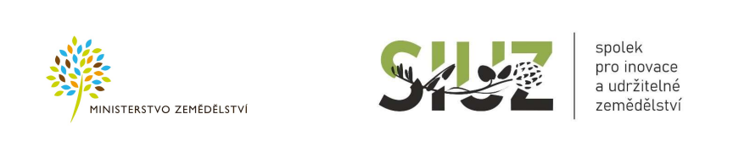
DEMOFARMA STATEK BUREŠ s.r.o
Vás zve na den otevřených dveří

Systematické obhospodařování zemědělských pozemků s důrazem na organickou hmotu v půdě, její vliv na erozní ohroženost pozemků, ochranu půdy a zadržování a vsakování vody v zemědělské krajině při eliminaci negativních důsledků klimatické změny

Termín: 9. října 2024 od 9.00
Kde: V hostinci U Hvězdy, Bučina č.p. 88, okr. Ústí n. Orlicí
Program:
Zahájení a úvodní slovo – Jindřich Šmöger Statek Bureš
Variabilní setí pšenice, architektura porostu a význam meziřádkové rozteče
Komentovaná prohlídka variantami setí kukuřice a jejich hodnocení (rozdílný výsevek a hnojení PUDAMA)
Význam půdních bakterií
Prémiová ekoplatba – jak využít neprodukční plochy

